SCHOOLWORK (Za utorak- 2nd June 2020)
UNIT 5 LESSON 3 RONNIE'S TEAPARTY
I'M A LITTLE TEAPOT ( str. 57 udžbenik)
ZADATAK 1
ZAPOČET ĆEMO SAT IGROM 'SIMON SAYS' KOJOM ĆEMO SE MALO RAZGIBATI I PONOVITI NAREDBE KOJE SU OBRAĐENE KROZ ČETVRTU CJELINU.
SIMON SAYS: PUT ON YOUR BOOTS! TAKE OFF YOUR BOOTS! JUMP! RUN! RIDE A BIKE! SWIM! WATCH TV! DRINK SOME TEA! SKATE! SKI! MAKE A SNOWMAN!

ZADATAK 2
NASTAVLJAMO SAT IGROM ZA PONAVLJANJE SVIH DOSAD OBRAĐENIH NAZIVA ŽIVOTINJA. UČENICI PODIJELJENI U DVIJE GRUPE USTAJU I PONAVLJAJU NAZIV ŽIVOTINJE UKOLIKO IMAJU FLASHCARD SA SLIKOM TE ŽIVOTINJE U RUCI. IGRA JE ZAPOČETA PRETHODNI ŠKOLSKI SAT, ALI NIJE DOVRŠENA.
A PARROT, A FOX, A SPIDER, A SNAKE, A TURTLE, A FISH, AN OWL,
A DOG, A CAT, A MONKEY, A COW, A SHEEP, A HORSE, A PIG, A HEN, A MOUSE, A PUPPY, A KITTEN, A DUCKLING, A CHICK, A LION, A TIGER, A ZEBRA, AN ELEPHANT, A BAT, A BUTTERFLY, A CATERPILLAR, A FROG,
A CROCODILE, A BEAR
MATEJU PREDLAŽEM POGLEDATI TABLICU SA SLIKAMA ŽIVOTINJA TE PRSTOM POKAZIVATI SLIČICE

ZADATAK 3
POSLUŠAJ ZVUČNI ZAPIS 50 SA STRANE 57 U UDŽBENIKU. PJESMICA GOVORI O ČAJNIKU. ŠTO SE DOGAĐA KAD IZ ČAJNIKA IZAĐE PARA? ČAJNIK ZAPIŠTI. NAKON DRUGOG SLUŠANJA PONAVLJATI PJESMICU ZA ZVUČNIM ZAPISOM UZ POVREMENO ZAUSTAVLJANJE PO POTREBI.
UKOLIKO IMATE MOGUĆNOST, NEPOZNATE RIJEČI IZ PJESMICE MOŽE KOPIRATI SA STRANICE ŠKOLE TE SAMO PROČITATI S PRIJEVODOM.

TEAPOT = ČAJNIK
STOUT = DEBEO, KRUPAN
HANDLE= DRŠKA
SPOUT= OTVOR, 'KLJUN'
STEAM = PARA
TIP OVER= OKRENUTI, PREOKRENUTI
POUR OUT = IZLITI

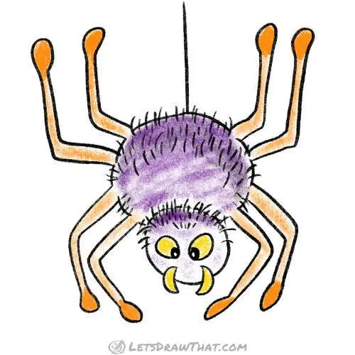  A SPIDER | 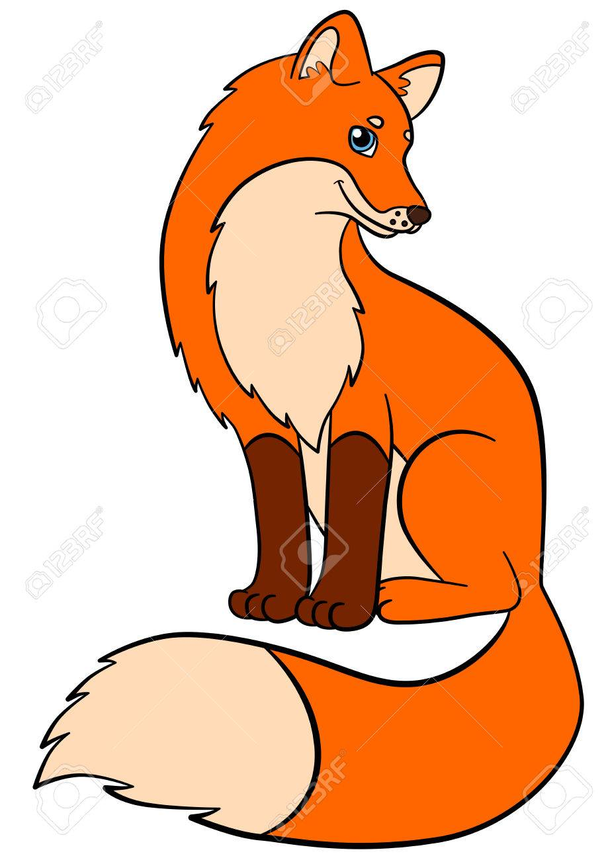  A FOX | 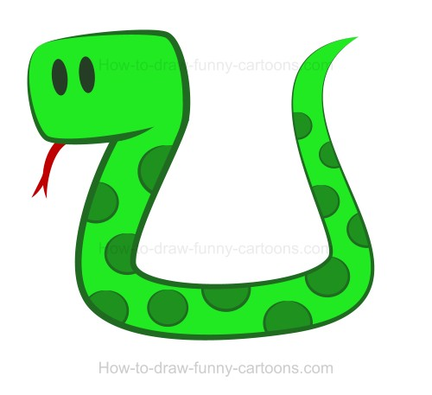  A SNAKE
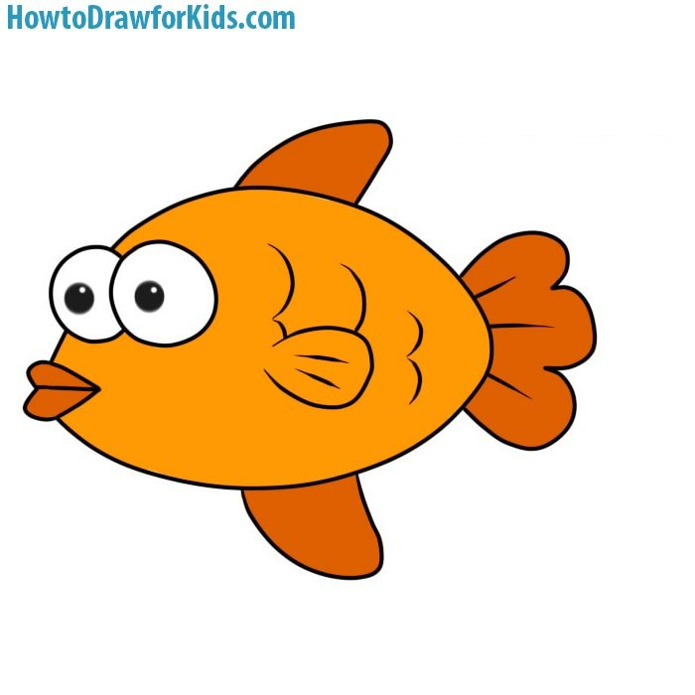  A FISH | 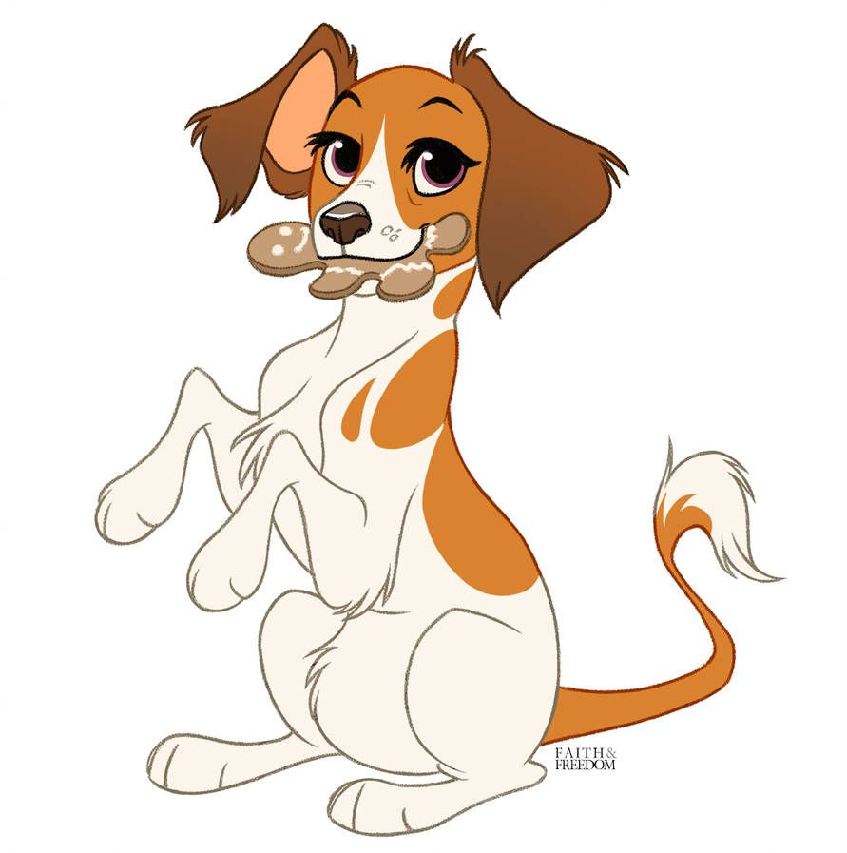  A DOG | 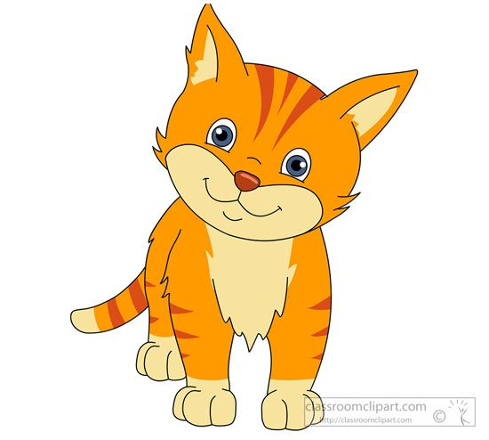  A CAT
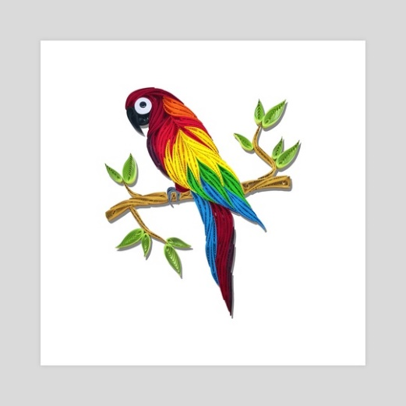  A PARROT | 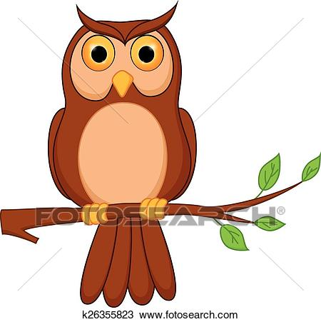  AN OWL | 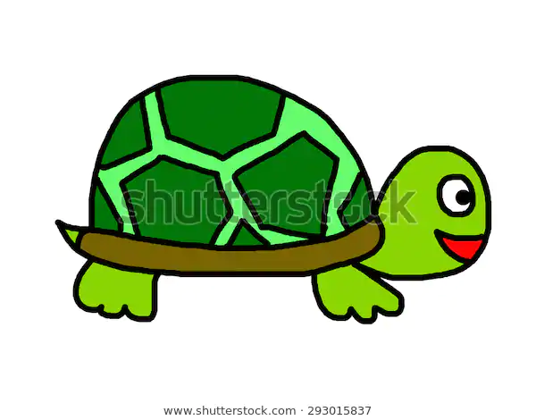  A TURTLE

SCHOOLWORK 27th May 2020
UNIT 5 LESSON 3 RONNIE'S TEA PARTY

Ronnie organizira čajanku za prijatelje Poppy, Gizmo i Marcus.

ZADATAK 1 Poslušaj i pogledaj videozapis sa strane 56 u udžbeniku. Pri drugom slušanju prstom pokazuj sličice u udžbeniku, a nakon drugog slušanja ponavljaj za videozapisom pauzirajući ga po potrebi.

ZADATAK 2 Zapiši nepoznate riječi iz nove lekcije.
RONNIE'S TEAPARTY (RONNIEVA ČAJANKA)
IT'S FIVE O'CLOCK = PET JE SATI
RONNIE'S FRIENDS ARE HERE. = RONNIEVI PRIJATELJI SU OVDJE.
I'VE GOT A CARROT CAKE FOR YOU. = IMAM KOLAČ OD MRKVE ZA TEBE
I'VE GOT SOME TEA FOR YOU. = IMAM ČAJA ZA TEBE
I DON'T LIKE TEA. = JA NE VOLIM ČAJ
I LIKE MILK. = JA VOLIM MLIJEKO
I LIKE BONES. = JA VOLIM KOSTI.
A CARROT SANDWICH. = SENDVIČ OD MRKVE
I'VE GOT AN IDEA. = IMAM IDEJU.
LET'S CALL TESS! = HAJDEMO POZVATI TESS!
CLEVER = PAMETAN
YOU'RE A TRUE FRIEND. = PRAVI SI PRIJATELJ.
TEAPOT = ČAJNIK

ZADATAK 3 Ukoliko imaš volje odigraj ovu lekciju kao igrokaz s roditeljima.

SCHOOLWORK 25th May 2020
UNIT 5 LESSON 2 AT THE PET SHOP ( r.b. . str 52 i 53)

Ponavljat ćemo danas gradivo 2. lekcije u 5. cjelini uz pomoć zadataka sa strane 52 i 53 u radnoj bilježnici.

ZADATAK 1 U prvom zadatku treba pronaći točan odgovor na postavljena pitanja i prepisati ga točno na odgovarajuću praznu crtu ispod pitanja. Prvi primjer je riješen.

ZADATAK 2 U drugom zadatku treba riješiti križaljku tako da napišeš naziv životinje nacrtane ispred pojedinog retka i stupca. Koja je skrivena riječ koju si na kraju dobio?

ZADATAK 3 GIZMO- THE WINNER OF THE DOG SHOW!
Gizmo je pobjednik izložbe kućnih ljubimaca. Popuni praznine u tekstu o Gizmu riječima predloženim u uputama. Na kraju popunjavanja, poslušaj zvučni zapis i provjeri jesi li točno popunio tekst.

ZADATAK 4 : Nacrtaj na lijevoj stranici 'časopisa za kućne ljubimce'
(Pet Magazine) svog kućnog ljubimca
(Ako ga nemaš, nacrtaj kakvog bi kućnog ljubimca želio imati. ) Nakon što si ga nacrtao opiši ga nadopunjujući rečenice na desnoj stranici časopisa.

SCHOOLWORK 20th May 2020
UNIT 5 PETS LESSON 2 AT THE PET SHOW (udžb. str.54,55)

Ronnie i prijatelji su otišli na jedno posebno mjesto. O kojem mjestu se radi otkrit ćete na str. 54 udžbenika. Pogledajte naslov lekcije- At the Pet Show. Otišli su na izložbu kućnih ljubimaca. Otkrit ćete uskoro i tko se natjecao na izložbi kućnih ljubimaca.

ZADATAK 1 Poslušaj i pogledaj kratki videozapis. Pri drugom slušanju prstom prati tekst sličica sa strane 54 u udžbeniku i ponavljaj za videozapisom.

ZADATAK 2 Prepiši nepoznate riječi i rečenice u bilježnicu:

LET'S HAVE AN ICE CREAM! = POJEDIMO SLADOLED!
HURRY UP RONNIE! = POŽURI RONNIE!
WE ARE LATE FOR THE DOG SHOW! = KASNIMO NA IZLOŽBU PASA!
LOVELY = LIJEP, DRAG
GET READY FOR SCHOOL = PRIPREMITI SE ZA ŠKOLU
RIBBON = VRPCA
BLUE RIBBON = PRVA NAGRADA
A BIG BONE = VELIKA KOST
YIPPEE! = HURA!
GIZMO IS THE WINNER! = GIZMO JE POBJEDNIK!

ZADATAK 3 Sad znamo da je Gizmo osvojio kost, a Kim 'plavu vrpcu' za prvo mjesto na izložbi pasa. Gizmo pomaže Kim pripremiti se za školu i najbolji joj je prijatelj. Tko je bio nestrpljiv na izložbi kućnih ljubimaca? Odgovori usmeno.
3. zadatak sa strane 55 u udžbeniku riješi u bilježnicu. Ispiši četiri pune rečenice s točnim odabirom pod a), b) ili c).

ZADATAK 4 Poslušaj pjesmicu o Kim i Gizmu i zapjevaj za zvučnim zapisom.

SCHOOLWORK 13th May 2020
OBRADA: UNIT 5 PETS LESSON 1 UNCLE PHIL'S PET SHOP
UNIT 5 PETS LESSON 2 AT THE PET SHOW

ZADATAK 1 Promotrite sličice stripa sa strane 53 u udžbeniku. Tko je ušao u trgovinu kućnih ljubimaca ujaka Phila i što žele kupiti. Koliko košta majmun, a koliko kornjača?
Pogledajte kratki videozapis vezan uz strip sa strane 53 u udžbeniku prstom prateći tekst.
ZADATAK 2 Ponavljaj za videozapisom nekoliko puta. Dijalog možeš odraditi i s ukućanima po ulogama.

ZADATAK 3
Prepiši pitanja vezana uz tekst sa strane 53 te kratko odgovori na njih u bilježnicu. Prijevod ne treba prepisivati, navela sam ga kako bi djeci bilo lakše shvatiti pitanja.

1 WHO IS IN UNCLE PHIL'S PET SHOP?
(TKO SE NALAZI U PRODAVAONICI KUĆNIH LJUBIMACA UJAKA PHIL-A)
2 HOW MUCH IS THE MONKEY?
(KOLIKO KOŠTA MAJMUN?)
3 HOW MUCH IS THE TURTLE?
(KOLIKO KOŠTA KORNJAČA?)
4 HOW MUCH MONEY HAS GREG GOT?
(KOLIKO NOVCA IMA GREG?)
5 WHERE IS THE TURTLE?
(GDJE JE KORNJAČA?)

SCHOOLWORK 13th May 2020
OBRADA: UNIT 5 PETS LESSON 1 UNCLE PHIL'S PET SHOP
(radna bilježnica, strana 50 i 51, udžbenik strana 52)

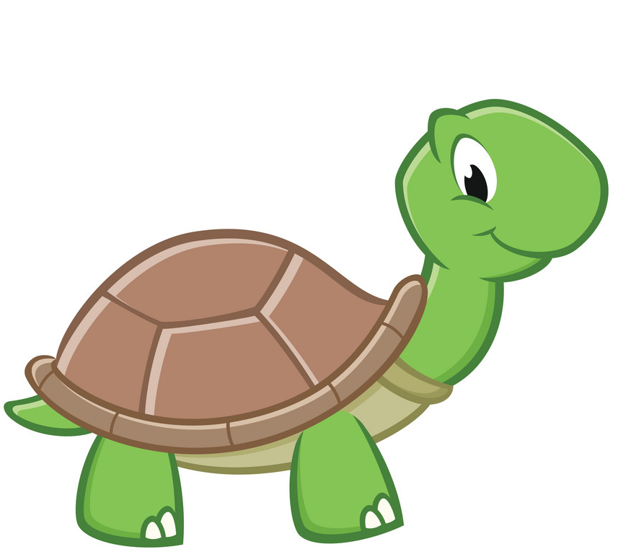

ZADATAK 1 Otvoriti radnu bilježnicu na strani 50. Prouči sličice životinja. Pronađi nazive životinja u osmosmjerci te ih upiši u kvadratić ispod odgovarajuće sličice. Oboji sličice te izgovori upisane nazive životinja.

ZADATAK 2 I ZADATAK 3
U drugom zadatku sa strane 50 u radnoj bilježnici trebaš pročitati pitanja te pravilno nadopuniti odgovore ponuđenim dijelovima rečenice u lijevom stupcu. Sjetimo se slike prodavaonice kućnih ljubimaca ujaka Phila sa strane 52 u udžbeniku. Nakon što si popunio odgovore odgovarajućim dijelovima rečenice poslušaj zvučni zapis 20 i provjeri točnost.

ZADATAK 4
U četvrtom zadatku sa strane 51 u radnoj bilježnici treba na praznu crtu upisati IN, ON ili UNDER ovisno o tome gdje se nalazi životinja sa sličice.

ZADATAK 5 Poslušaj zvučni zapis 21 te nacrtaj gdje se nalazi kornjača.

ZADATAK 6 Poslušaj ponovno zvučni zapis 45 iz udžbenika sa strane 52. Ponavljaj pjesmicu po zvučnom zapisu.

SCHOOLWORK 11th May 2020
OBRADA UNIT 5 PETS LESSON 1 UNCLE PHIL'S PET SHOP
(str. 52 udžbenik)
ZADATAK 1 Izradi uvodnu stranicu za Unit 5 – nacrtaj sliku životinje ili prodavaonicu kućnih ljubimaca ujaka Phila te iznad slike upiši broj cjeline 'UNIT 5' velikim tiskanim slovima.
ZADATAK 2 Proučimo sliku prodavaonice kućnih ljubimaca sa strane 52 u udžbeniku. Koje životinje vidimo? Možeš li imenovati sve životinje?
ZADATAK 3 Poslušaj zvučni zapis 44 te prstom pokazuj životinje. Tokom drugog slušanja, ponavljaj za zvučnim zapisom te i dalje prstom pokazuj sličice. Ponovi ovu vježbu dva puta.
ZADATAK 4 Prepiši naslov lekcije i nepoznate riječi.
A CAGE= KAVEZ, KRLETKA A PARROT= PAPIGA
A MONKEY = MAJMUN A CAT = MAČKA
A DOG = PAS FISH= RIBA
AN OWL= SOVA A TURTLE= KORNJAČA
A POCKET= DŽEP A SPIDER = PAUK
A SNAKE= ZMIJA FISH-TANK= AKVARIJ
A SHELF = POLICA IN = U ON = NA UNDER= ISPOD
ZADATAK 5 Poslušaj zvučni zapis 45 – THE PET SHOP CHANT
Nakon drugog slušanja ponavljaj za zvučnim zapisom i prstom pokazuj gdje se nalaze životinje. Jeste li zaključili što znače naredba 'LOOK AT!' i pitanje 'WHERE?'
LOOK AT! = POGLEDAJ! WHERE? = GDJE?
ZADATAK 6 Prouči rečenice iz 4. zadatka sa strane 52 u udžbeniku te usmeno izgovori jesu li rečenice točne- YES/NO.
U bilježnicu napiši broj zadatka te pod točnim brojem za rečenicu iz zadatka samo YES ili NO ovisno o tome je li rečenica točna ili netočna. Ne prepisuj rečenice u bilježnicu.

SCHOOLWORK 6th May 2020
OBRADA: UNIT 4 LESSON 5 LET'S CHECK
RADNA BILJEŽNICA, STRANA 48 I 49
UDŽBENIK, UMNA MAPA, STRANA 51

ZADATAK 1 POGLEDAJTE SLIKU NA STRANI 48 U RADNOJ BILJEŽNICI. KOGA VIDIMO NA SLICI? ŠTO RADE MISS LEMMON I UNCLE PHIL?
STAVITE KVAČICE U TOČNU KUĆICU ISPOD 'YES' ILI 'NO' OVISNO O TOME JESU LI REČENICE TOČNE ILI NETOČNE.

ZADATAK 2 POSLUŠAJTE ZVUČNI ZAPIS VEZAN ZA SLIČICU U PRVOM ZADATKU I PROVJERITE JESTE LI DOBRO UPISALI KVAČICE.

ZADATAK 3 RAZMISLI KAKVO JE VRIJEME DANAS I KOJE JE GODIŠNJE DOBA. U TREĆEM ZADATKU KVAČICE TREBA STAVITI PORED REČENICA KOJE SU TOČNE ZA TEBE.

ZADATAK 4
U KAPLJICAMA KIŠE NALAZE SE SLOVA KOJA NEDOSTAJU RIJEČIMA. NAKON POPUNJAVANJA RIJEČI ODGOVARAJUĆIM SLOVIMA KOJA SU NEDOSTAJALA IZGOVORI NAGLAS RIJEČI. JESI LI TOČNO UPISAO/UPISALA SLOVA ?

ZADATAK 5
RAZMISLI ŠTO DANAS NOSIŠ I ŠTO MISLIŠ DA TVOJ PRIJATELJ/ PRIJATELJICA DANAS NOSE. UPIŠI KVAČICE NA ODGOVARAJUĆE MJESTO. NAKON POPUNJAVANJA TABLICE, UPIŠI ODABRANE RIJEČI UNUTAR REČENICA.

ZADATAK 6 NACRTAJ SVOJU NAJDRAŽU ODJEĆU TE IZGOVORI NAGLAS NAZIVE ODJEVNIH PREMETA.

ZADATAK 7 POGLEDAJ UMNU MAPU U UDŽBENIKU NA STRANI 51. PRSTOM POKAZUJ SLIČICE I IZGOVARAJ.

SCHOOLWORK 4th May 2020

OBRADA: UNIT 4 LESSON 4 THE SEASONS MIX
RADNA BILJEŽNICA, STRANA 46 I 47
UNIT 4 LESSON 5 LET'S CHECK!
UDŽBENIK, STRANA 50
ZADATAK 1 Prisjetimo se pjesmice 'The Seasons Mix'. Otvorite radnu bilježnicu na strani 46 i 47 te riješite zadatke 1,2 i 3.
U prvom zadatku spojite riječi MAKE, RIDE, WATCH, DRINK s crtežima u lijevom stupcu. Što vozimo, što izrađujemo a što samo gledamo? Različitim bojama oboji linije kojim spajaš lijevi i desni stupac.
U drugom zadatku nadopiši riječi koje nedostaju u pjesmici te otpjevaj pjesmicu. U trećem zadatku dobro promotri sličice. Nešto je POGREŠNO u svakoj od sličica. Što to? Prekriži ono što je pogrešno u svakoj od sličica te spoji nazive godišnjih doba sa slikama.

ZADATAK 2
Otvori udžbenik na strani 50 te promotri sličice ove društvene igre. Igru možeš odigrati s roditeljima i tako ponoviti gradivo ove cjeline.
Ovo su zadaci vezani uz igru.
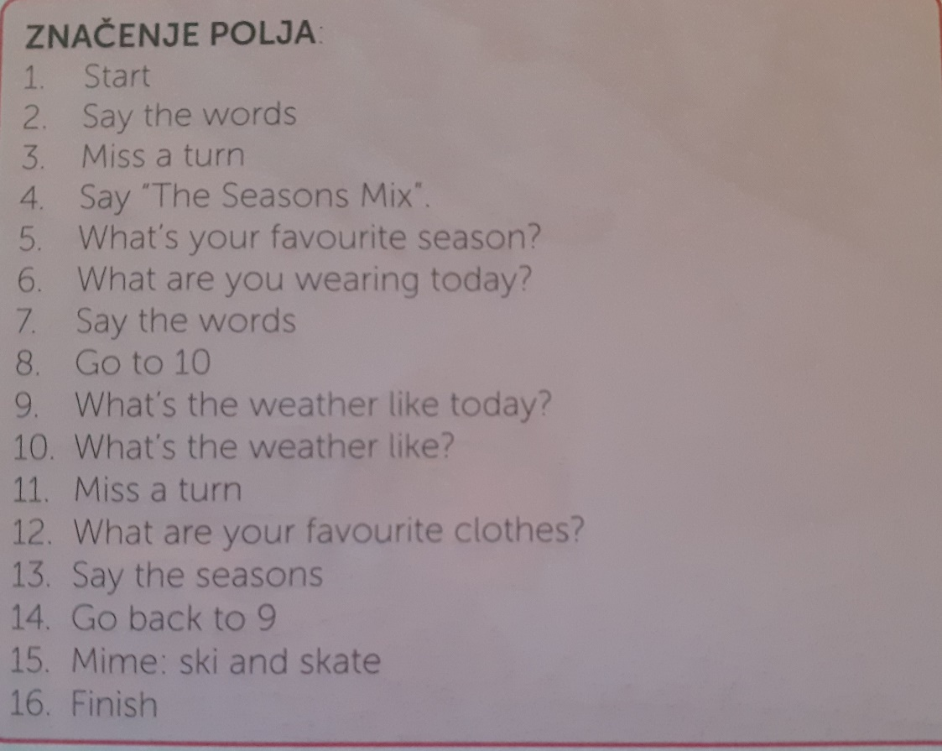

ZADATAK 3 Kratko odgovori na pitanja 5,6,9 i 12 u bilježnicu. Pitanja ne treba prepisivati u bilježnicu.

Pitanja:
5 What's your favourite season?
6 What are you wearing today?
9 What's the weather like today?
12 What are your favourite clothes?

SCHOOLWORK 2nd May 2020
OBRADA: UNIT 4 LESSON 4 THE SEASONS MIX (str. 48 i 49- udžbenik)
ZADATAK 1 Otvorite str. 48 i 49. u udžbeniku i dobro promotrite što rade Jessica,Elliot, Luke, Greg, Susan i Kim u različitim godišnjim dobima. Što nam oni govore? Oni nas pozivaju da im se pridružimo. Vidimo da se ponašaju drugačije ovisno o godišnjem dobu. U proljeće Jessica trči po prirodi, a Elliot preskače uže. Ljeti Luke i Greg odlaze na plažu te se sunčaju i plivaju u moru. Susan u jesen ostaje doma gledati televiziju i piti čaj u naslonjaču. A što Kim radi zimi?

ZADATAK 2 Poslušajmo zvučni zapis 43 'THE SEASONS MIX' i prstom pratimo tekst pjesmice. Pri drugom slušanju ponavljamo za zvučnim zapisom pauzirajući zapis po potrebi. Ponovimo to nekoliko puta. Pri zadnjem slušanju i ponavljanju za zvučnim zapisom pokretima ruke oponašajte naredbe!

ZADATAK 3 Prepiši nepoznate riječi.

JUMP = SKAKATI
RUN = TRČATI
SWIM = PLIVATI
RIDE A BIKE = VOZITI BICIKL
DRINK = PITI
SKATE = KLIZATI SE
SKI = SKIJATI SE
LOOK = POGLEDATI, GLEDATI
MAKE A SNOWMAN = NAPRAVITI SNJEGOVIĆA
WATCH TV = GLEDATI TELEVIZIJU
IT IS FUN! = ZABAVNO JE!

SCHOOLWORK 29th April 2020
OBRADA: UNIT 4 LESSON 3 RONNIE'S SEASONS (str. 47 udžb.)
UNIT 4 LESSON 3 RONNIE'S SEASONS (str. 44 i 45)

ZADATAK 1 Poslušaj ponovno zvučni zapis za tekst sa strane 47 u udžbeniku. Ponavljaj za zvučnim zapisom i prstom prati tekst. Snimi se kako čitaš zvučni zapis.

ZADATAK 2 Prouči sličice u 5. zadataku sa strane 47 u udžbeniku. Što Ronnie treba napraviti da mu bude bolje? Poslušajte zvučni zapis 42 i prstom pokazujte sličice. Ponovite kratki tekst nekoliko puta za zvučnim zapisom.

ZADATAK 3 Prepiši s prijevodom u bilježnicu:

RONNIE IS WEARING. = RONNIE NOSI.
FAVOURITE = NAJDRAŽI, OMILJENI
IT'S VERY HOT. = JAKO JE VRUĆE.
IT'S VERY COLD. = JAKO JE HLADNO.
WHERE ARE YOUR BOOTS? =GDJE SU TI ČIZME?
RONNIE IS IN BED = RONNIE JE U KREVETU
HE IS ILL = BOLESTAN JE
PUT ON YOUR BOOTS! = OBUJ ČIZME!
TAKE OFF YOUR BOOTS! = IZUJ ČIZME!
PUT ON YOUR JACKET! = OBUCI JAKNU!
TAKE OFF YOUR JACKET! = SKINI JAKNU!

ZADATAK 4: Riješi zadatke sa strane 44 i 45 u radnoj bilježnici.
U zadatku 1 treba zalijepiti nazive četiri godišnja doba ispod odgovarajuće sličice.
U zadatku 2 oboji 'the odd one' (uljeza) tj. komade odjeće koju ne nosimo u navedeno godišnje doba.
U zadatku 3 pravilno upiši naredbe koje Ronnie-u daje njegova mama.
U zadatku 4 upiši riječi unutar kruga u odgovarajući dio po godišnjim dobima.
Zadatak 5 je vezan za zadatak 4. Njega ćete riješiti tako da riječi koje ste pravilno upisali u krug po godišnjim dobima u prethodnom zadatku upišete na odgovarajuću praznu crtu unutar zadanih rečenica.

SCHOOLWORK 27th April 2020
OBRADA: UNIT 4 LESSON 3 RONNIE'S SEASONS
(udžbenik str. 46 i 47)
ZADATAK 1 PRSTOM POKAŽI I PROČITAJ NAZIVE ODJEVNIH PREDMETA.

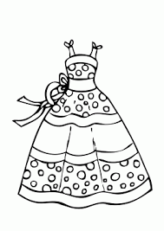  A DRESS | 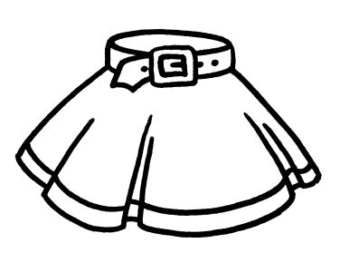  A SKIRT | 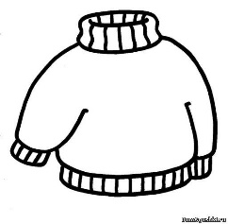  A PULLOVER
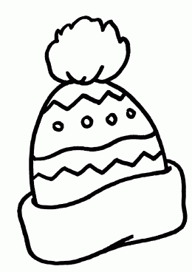  A CAP | A JACKET | 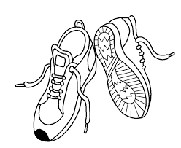  TRAINERS
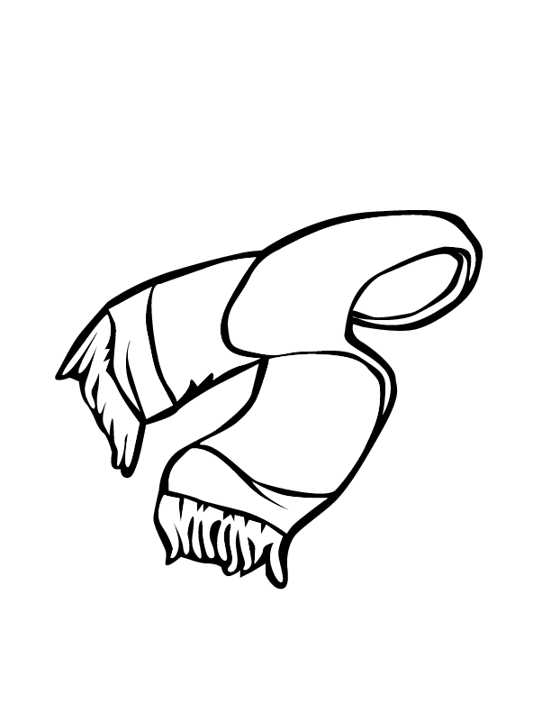  A SCARF | 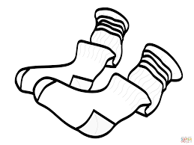  SOCKS | 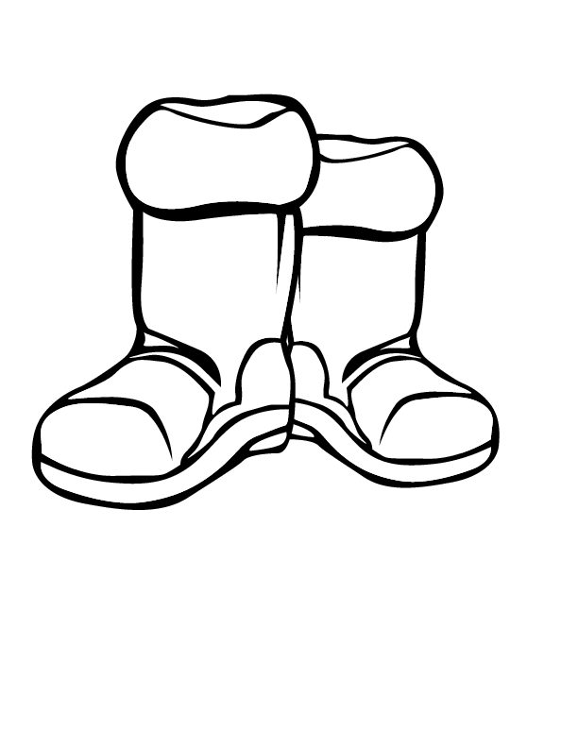  BOOTS
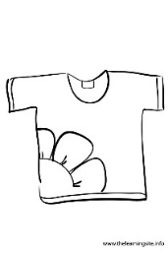  A T-SHIRT | 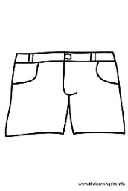  SHORTS | 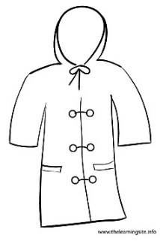  A COAT
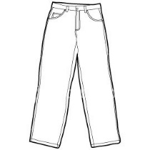  JEANS | 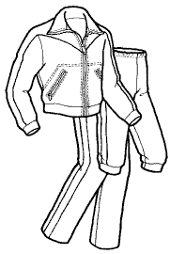  A JOGGING SUIT  A TRACKSUIT | 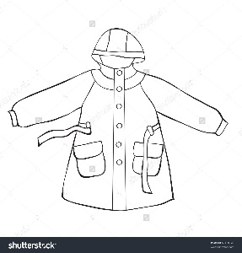  A RAINCOAT

PONOVIT ĆEMO NAZIVE ODJEVNIH PREDMETA S KOJIMA SMO SE UPOZNALI U OVOJ CJELINI. TABLICU PREKOPIRATI U BILJEŽNICU ILI ISPRINTATI I ZALIJEPITI U BILJEŽNICU.

ZADATAK 2 OTVORITE UDŽBENIK NA STRANI 46 I POGLEDAJTE SLIKU RONNIE-A U KREVETU. POKUŠAJTE POGODITI: WHY IS RONNIE IN BED?
PRSTOM PRATITE SLIČICE RONNIE-A U RAZNIM GODIŠNJIM DOBIMA I IZGOVARAJTE NAZIVE GODIŠNJIH DOBA.

ZADATAK 3 POSLUŠAJTE ZVUČNI ZAPIS 41. DOBIT ĆETE ODGOVOR NA PRVO PITANJE. ZIMA JE, A RONNIE JE ZABORAVIO OBUTI SVOJE ČIZME IAKO JE BILO JAKO HLADNO.

ZADATAK 4 POSLUŠAJ PONOVNO ZVUČNI ZAPIS, PRSTOM PRATI TEKST NA STRANI 47. PRI TREĆEM SLUŠANJU PRSTOM PRATI REČENICE I PONAVLJAJ ZA ZVUČNIM ZAPISOM.

ZADATAK 5 USMENO RIJEŠI ZADATAK 3 SA STRANE 46 U UDŽBENIKU. KOJI JE ODGOVOR TOČAN?

SCHOOLWORK 22nd April 2020
UNIT 4 LESSON 2 THE WEATHER PUZZLE
(udžbenik, str. 45/r.b. str 42 )
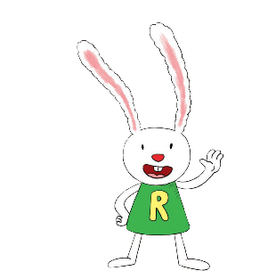
ZADATAK 1 Otvorite udžbenik na strani 45 te proučite sličice i tekst. Jessicini roditelji su dobili njen mail te ga čitaju. U lijevom stupcu nalaze se sličice i tekst s atmosferskim prilikama, a u desnom stupcu slike Jessice i opis onoga što ona nosi. Možete li odmah pravilno povezati lijevi i desni stupac? Što Jessica nosi kad je sunčano, a što nosi kad pada kiša?

ZADATAK 2 Poslušaj zvučni zapis i prstom prati tekst. Sad znaš kako povezati lijevi i desni stupac! Poslušaj ponovno zvučni zapis i ponavljaj za zvučnim zapisom i dalje prstom prateći tekst.

ZADATAK 3 Riješi drugi zadatak na strani 42 u radnoj bilježnici. (Neki su učenici taj zadatak već riješili.)

ZADATAK 4 Prisjetimo se naziva odjevnih predmeta. Iz časopisa iskidajte slike odjevnih predmeta koje smo spominjali u Lesson 1 ( a coat, jeans, a T-shirt, a skirt, a dress…) te ih zalijepite u bilježnicu i pored ispišite naziv odjevnog predmeta. Ne morate naći sličice za sve odjevne predmete, dovoljno je pet. Izgovorite nazive odjevnih predmeta koje ste zalijepili u bilježnicu.

SCHOOLWORK 20th April 2020
UNIT 4 LESSON 2 THE WEATHER PUZZLE (udžbenik, str. 44/
r.b. str 42 )
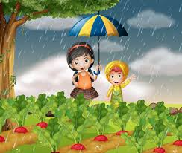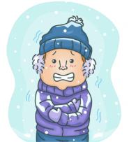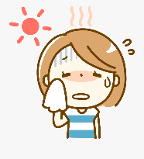

ZADATAK 1: Otvori udžbenik na strani 44. Što se događa na slikama? Kakvo je vrijeme prikazano na slikama? Razmisli. Poslušaj zvučni zapis 38 i prstom pokazuj sličice. Prilikom ponovnog slušanja ponovno prstom pokazuj sličice i ponavljaj za zvučnim zapisom.

ZADATAK 2 Poslušaj i drugi zvučni zapis- pjesmicu 'THE WEATHER SONG'. O čemu govori pjesmica? Što nas 'pitaju' likovi u pjesmici? Koja je razlika između rečenica:
1 It is raining.
2 Is it raining?
Druga rečenica je pitanje i riječi se pišu drugačijim rasporedom nego u prvoj rečenici.
Poslušaj pjesmicu dva puta samo slušajući tekst pjesmice. Pri trećem slušanju pokušaj pjevati pjesmicu za zvučnim zapisom. (Možeš pauzirati zvučni zapis ako ti je teško otpjevati sve odjednom.)
ZADATAK 3
- Razmisli i pokušaj roditeljima odgovoriti usmeno na ovo pitanje: What's the weather like today in our hometown?
(Kakvo je vrijeme danas u našem gradu?)

ZADATAK 4 Prepiši u bilježnicu.
UNIT 4 LESSON 2 THE WEATHER PUZZLE
IT IS COLD = HLADNO JE
IT IS RAINING = PADA KIŠA
IT IS SNOWING = SNIJEŽI, PADA SNIJEG
IT IS WINDY= VJETROVITO JE
IT IS SUNNY= SUNČANO JE
IT IS HOT = VRUĆE JE
JESSICA IS WEARING = JESSICA NOSI
A GREEN JACKET = ZELENA JAKNA
BLUE JEANS= PLAVE TRAPERICE

ZADATAK 5 Riješi zadatak 1 sa strane 42 u radnoj bilježnici.

SCHOOLWORK 18th April 2020
UNIT 4 LESSON 1 WHAT A MESS! (radna bilježnica str. 40 i 41)

ZADATAK 1 STICK AND COLOUR (str. 40)
Zalijepite nazive odjevnih predmeta i obojite odjevne predmete (naljepnice su na zadnjim stranama radne bilježnice) Nakon tog vježbajte izgovor naziva odjevnih predmeta
ZADATAK 2 LISTEN AND COLOUR. THEN WRITE
Poslušajte zvučni zapis i obojite odjeću u Kiminom ormaru. Nakon toga prepišite riječi iz uputa na pravo mjesto unutar teksta

ZADATAK 3 DRAW AND COLOUR (NACRTAJ I OBOJI)
Nacrtajte i obojite odjevne predmete ispisane ispod uža za vješanje rublja

ZADATAK 4 Vježbajte čitanje tekstova sa strane 42 i 43 u udžbeniku po zvučnom zapisu

SCHOOLWORK 15th April 2020
UNIT 4 CLOTHES, WEATHER AND SEASONS
UNIT 4 LESSON 1 WHAT A MESS!
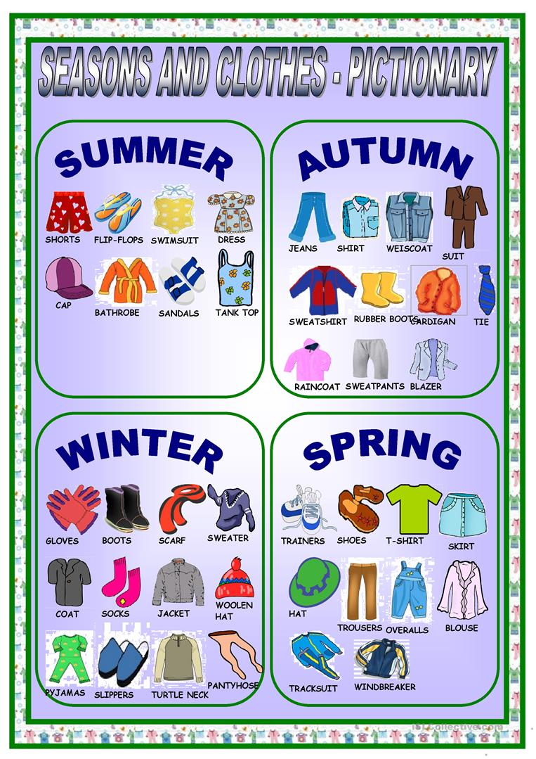

OBRADA: UNIT 4 LESSON 1 WHAT A MESS!
(UDŽBENIK – STR. 42 I 43)

ZADATAK 1
NAPRAVI UVODNU STRANICU ZA 4. CJELINU.TO ĆEŠ NAPRAVITI NA NAČIN DA PREPIŠEŠ NASLOV CJELINE ( UNIT 4 CLOTHES, WEATHER AND SEASONS) I NACRTAŠ SLIKU KOJA JE VEZANA ZA TEMU OVE CJELINE. MOŽEŠ RECIMO NACRTATI SVOJE OMILJENO GODIŠNJE DOBA I ODJEVNE PREDMETE KOJE NOSIŠ U TOM GODIŠNJEM DOBU (MAJICU, KRATKE HLAČE, TRAPERICE, TRENERKU…)

ZADATAK 2 PREPIŠI NASLOV LEKCIJE (LESSON 1 WHAT A MESS!)
I NEPOZNATE RIJEČI:

SHOES = CIPELE
A SHOE = 1 CIPELA
FLIPPERS = PERAJE
A SUITCASE = KOVČEG
A SOCK = ČARAPA
A SCARF = ŠAL
TRAINERS= TENISICE
A JACKET = JAKETA
A RAINCOAT= KIŠNA KABANICA
A DRESS= HALJINA
A TRACKSUIT = TRENERKA
SHORTS = KRATKE HLAČE
AN UMBRELLA = KIŠOBRAN
A T-SHIRT = MAJICA
JEANS = TRAPERICE
A COAT = KAPUT
A PULLOVER= DŽEMPER
BOOTS = ČIZME
A CAP = KAPA
A SKIRT = SUKNJA
I WOULD LIKE TO BE = ŽELIO BIH BITI, HTIO BIH BITI

ZADATAK 3 OTVORI UDŽBENIK NA STRANI 42 I POSLUŠAJ ZVUČNI ZAPIS 34. DOK SLUŠAŠ ZVUČNI ZAPIS PRSTOM POKAZUJ ODJEVNE PREDMETE.
PRI DRUGOM SLUŠANJU PRSTOM POKAZUJ ODJEVNE PREDMETE I PONAVLJAJ ZA ZVUČNIM ZAPISOM.

ZADATAK 4 LISTEN AND READ. WHAT IS MISSING? STR.42 (ZVUČNI ZAPIS 35) SAD ĆETE POSLUŠATI RAZGOVOR IZMEĐU JESSICE I MAME. NAKON ODSLUŠANOG ZVUČNOG ZAPISA ODGOVORIT ĆETE NA PITANJE: 'WHAT IS MISSING?' (ŠTO NEDOSTAJE?)POSLUŠAJTE JOŠ JEDNOM ZVUČNI ZAPIS, PROVJERITE SVOJ ODGOVOR I PONAVLJAJTE ZA ZVUČNIM ZAPISOM PRSTOM POKAZUJUĆI TEKST.

ZADATAK 5 LISTEN AND READ. WHAT IS MISSING? STR. 43 (ZVUČNI ZAPIS 36)POSLUŠAJTE ELLIOTA I ODGOVORITE NA PITANJE 'WHAT IS MISSING? PRI PONOVNOM SLUŠANJU PROVJERITE SVOJ ODGOVOR I PONAVLJAJTE ZA ZVUČNIM ZAPISOM PRSTOM POKAZUJUĆI TEKST.

ŠTO SE TO DOGODILO S PIDŽAMOM I JAKNOM? TKO IH JE UZEO?
SCHOOLWORK 8th April 2020
UNIT 3 LET'S CHECK (WORKSHEET)
APPENDIX EASTER (WORKSHEET)

ZADATAK 1 DJECA ĆE NACRTATI SEBE U BILJEŽNICU, A ZATIM ĆE RIJEČI SA SLIKE (NAZIVI ZA DIJELOVE TIJELA: AN EYE A NOSE AN EAR A HAND HAIR AN ARM A HEAD A FOOT A SHOULDER A NECK TEETH A LEG) ISPISATI OKO SVOG CRTEŽA. NAKON TOGA ĆE POVUĆI CRTE I POVEZATI NAPISANE RIJEČI S DIJELOVIMA TIJELA SA SVOGA CRTEŽA.
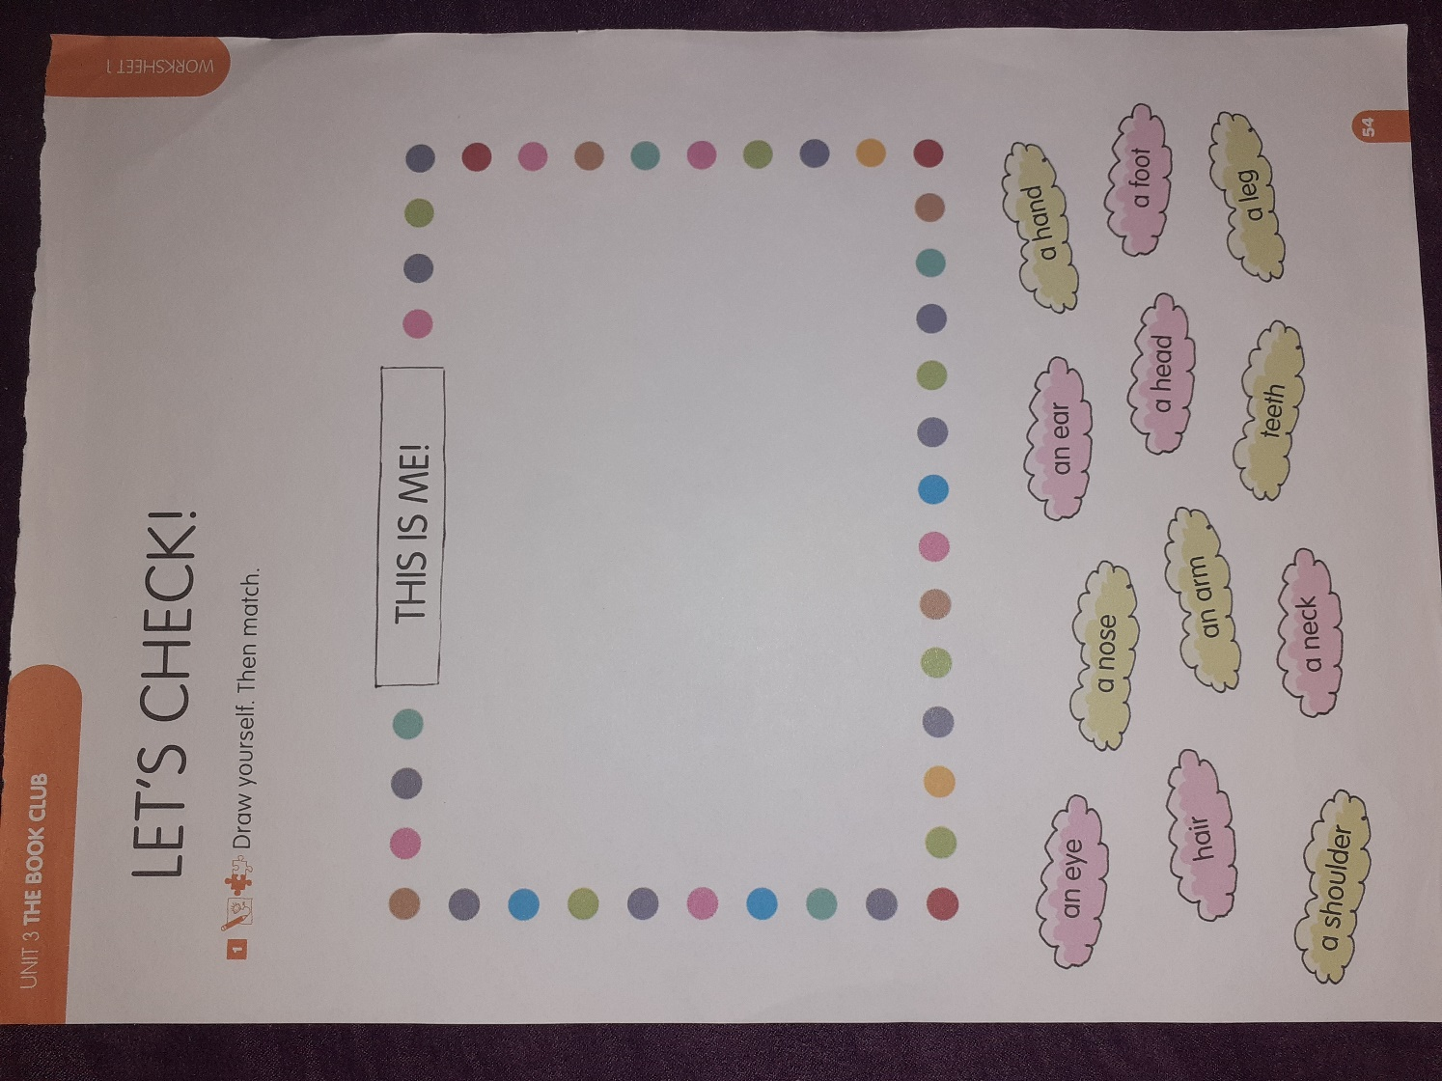

ZADATAK 2 PRECRTAJTE NASTAVNI LISTIĆ. UPIŠITE BROJKE S LIJEVE STRANE, A S DESNE STRANE NACRTAJTE JAJA TE ISPIŠITE BROJEVE RIJEČIMA. NAKON TOG CRTOM POVEŽITE BROJKE S ODGOVARAJUĆIM CRTEŽIMA. AKO VAM JE LAKŠE, PRECRTAJTE SAMO DESNU STRANU LISTIĆA TE PORED NACRTANIH JAJA UPIŠITE ODGOVARAJUĆU BROJKU.

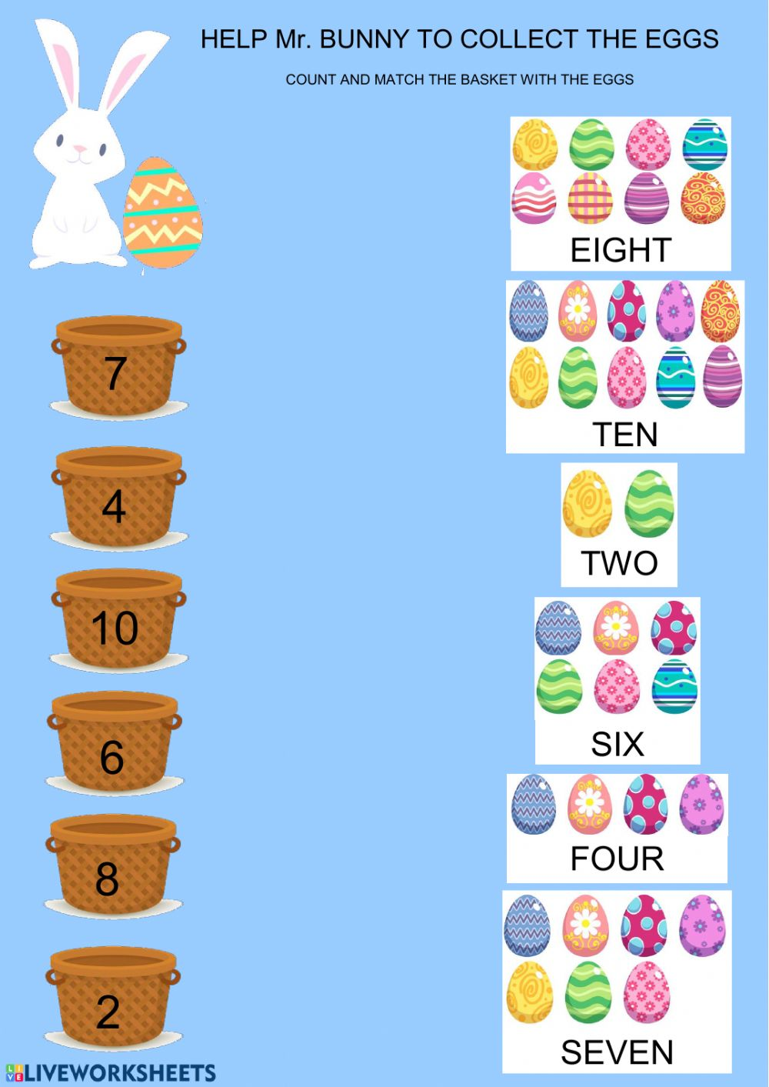

SCHOOLWORK 6th April 2020

APPENDIX HOT CROSS BUNS (HAPPY EASTER)
UNIT 3 LESSON 1 GUESS THE DINOSAUR (REVISION)

OBRADA: HOT CROSS BUNS – RADNA BILJEŽNICA (STR. 85)
GUESS THE DINOSAUR – UDŽBENIK ( STR. 33)
PARTS OF THE BODY – DIJELOVI TIJELA (PONAVLJANJE)

Draga djeco, bliži se Uskrs. Što radimo na Uskrs? Porazgovaraj o Uskrsnim običajima sa svojim roditeljima.
ZADATAK 1 OTVORI RADNU BILJEŽNICU NA STRANI 85 TE OBOJI USKRŠNJA JAJA U ČESTITCI. POTPIŠI SE.

ZADATAK 2 PREPIŠI I NACRTAJ U SVOJU BILJEŽNICU.
EASTER EGG EASTER BUNNY | EASTER BASKET  HOT CROSS BUN

ZADATAK 3 POSLUŠAJ ZVUČNI ZAPIS ZA UNIT 3 LESSON 1
'GUESS THE DINOSAUR' PRSTOM POKAZUJUĆI TEKST. PROČITAJ TEKST
ZA ZVUČNIM ZAPISOM TE SE SNIMI KAKO ČITAŠ TEKST U APLIKACIJI
WhatsApp.

ZADATAK 4 PONOVI NAZIVE ZA DIJELOVE TIJELA UZ POMOĆ TABLICE KOJU SI VEĆ IZRADIO PRIJE TRI TJEDNA.
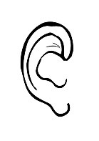  EAR | 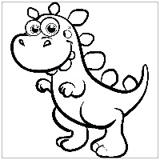  SHORT TAIL | 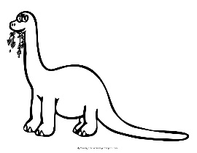  LONG TAIL | 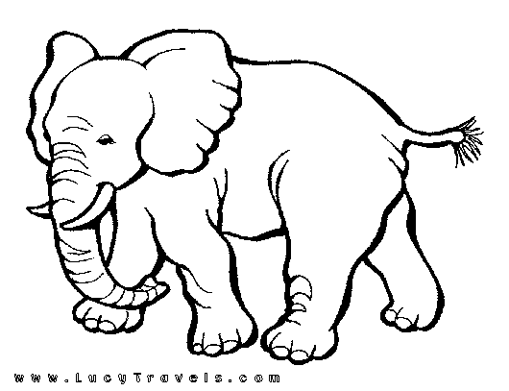  BIG | 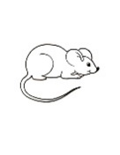  SMALL
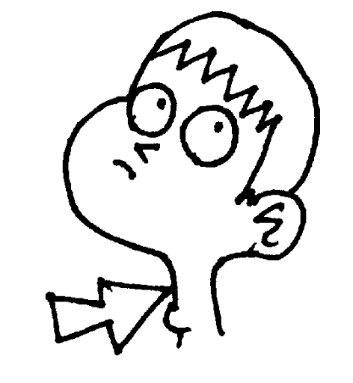  NECK | 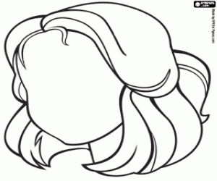  HAIR | 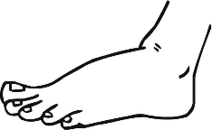  FOOT | 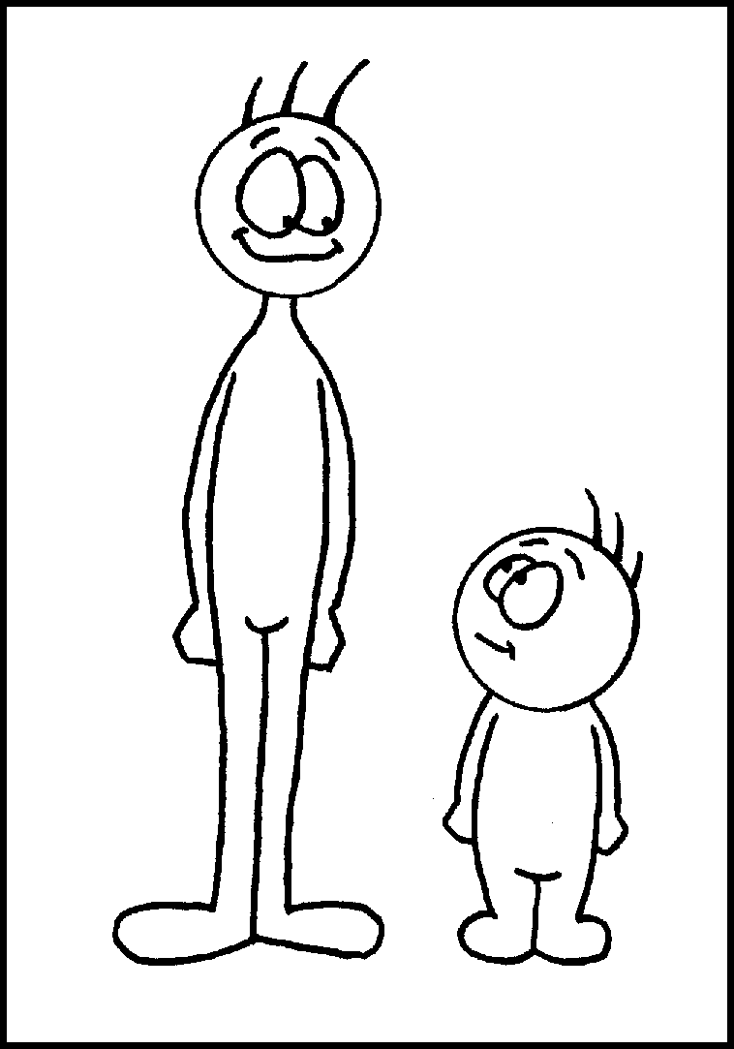  SHORT | 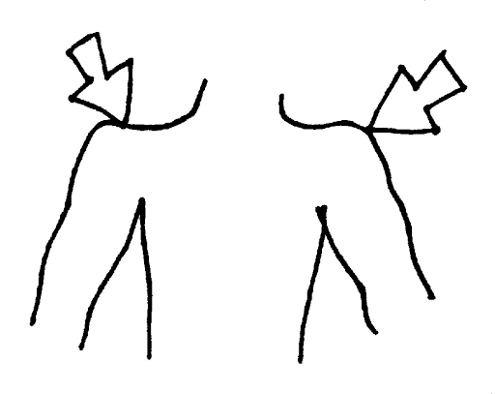  SHOULDERS
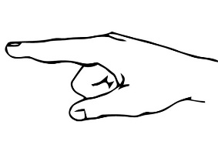  FINGER | 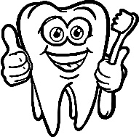  ONE TOOTH | HEAD | 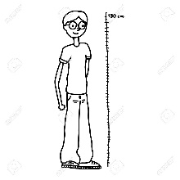  TALL | 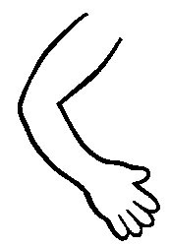  ARM
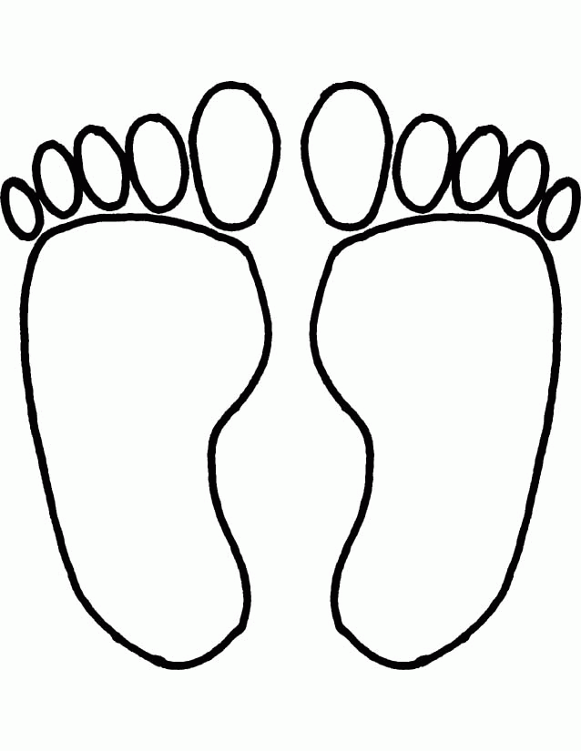  TWO FEET | 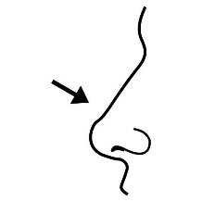  NOSE | 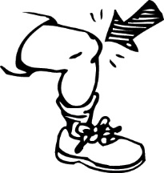  KNEE | 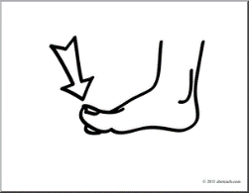  TOE | 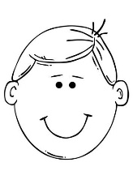  FACE
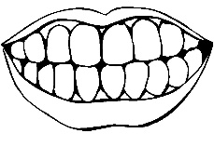  TEETH | 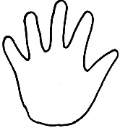  HAND | 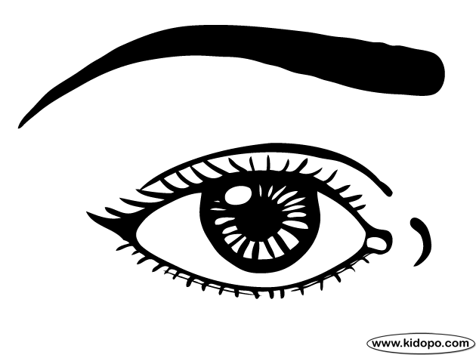  EYE | 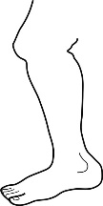  LEG

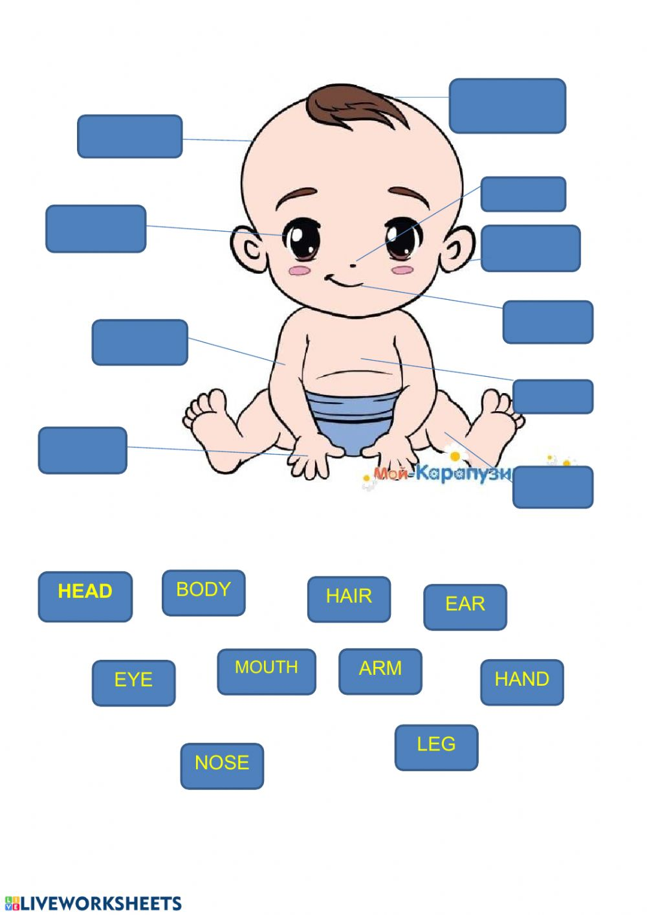

SCHOOLWORK 1st April 2020
UNIT 4 LESSON 5 LET'S CHECK
OBRADA: STR. 41 UDŽBENIK (UMNA MAPA)
STR. 38 I 39 RADNA BILJEŽNICA

ZADATAK 1 OTVORITE UDŽBENIK NA STRANI 41. PROUČITE UMNU MAPU. PODIJELJENA JE NA TRI DIJELA OZNAČENA ZELENOM, LJUBIČASTOM I RUŽIĆASTOM BOJOM. UZ POMOĆ RODITELJA, POČNITE SA SLIČICAMA OZNAČENIM ZELENOM BOJOM. PRSTOM POKAZUJTE SLIČICE DINOSAURA I IZGOVORITE NAZIVE. SLIJEDE SLIČICE OZNAČENE RUŽIĆASTOM BOJOM. POGODILI STE, TO SU SCENE IZ PRIČE O KRALJEVIĆU ŽAPCU. PRSTOM POKAZUJTE SLIČICE I KRATKO OPIŠITE ŠTO VIDITE NA SLIČICI. POČNIMO SA SLIČICAMA U DESNOM KUTU I U SMJERU SUPROTNOM KAZALJKAMA NA SATU IZGOVARAMO:
PRVA SLIČICA: This is a story about a beautiful princess.
She has got a golden ball.
DRUGA SLIČICA: She drops the ball into the pond. She is very sad.
TREĆA SLIČICA: Then she sees a frog.
ČETVRTA SLIČICA: Can I give you my diamond ring?
PETA SLIČICA: The princess kisses the frog.
ŠESTA SLIČICA: The ugly frog turns into a handsome prince.
SEDMA SLIČICA: They get married and live happily ever after.
SLIČICE OZNAČENE LJUBIČASTOM BOJOM PRIKAZUJU DIJELOVE TIJELA. PRSTOM POKAZUJTE SLIČICE I IZGOVARAJTE NAZIVE.

ZADATAK 2 RIJEŠITE ZADATKE 1,2,3,4 I 5 SA 38. I 39. STRANICE U RADNOJ BILJEŽNICI. PRIPAZITE NA DRUGI I TREĆI ZADATAK U KOJEM MORATE OPISATI T-REXA, PRINCESS, FROG… NAKON ŠTO UPIŠETE KVAČICE U ODGOVARAJUĆU KUĆICU UNUTAR TABLICE ISPIŠITE RIJEČI IZ TABLICA NA PRAZNU CRTU. PRVI PRIMJER JE DAN. U ČETVRTOM ZADATKU SPOJITE LIJEVU I DESNU STRANU REČENICE KAKO BI DOBILI TOČNU REČENICU.
NPR.
2 HE A) BEAUTIFUL
IS
SHE B) STRONG

U PETOM ZADATKU OPIŠITE I NACRTAJTE SVOG PRIJATELJA/ SVOJU PRIJATELJICU. SLUŽITE SE REČENICAMA IZ ČETVRTOG ZADATKA ZA OPIS. PRILAGODITE REČENICE IZGLEDU SVOG PRIJATELJA / PRIJATELJICE.

SCHOOLWORK 30th March 2020

UNIT 3 LESSON 4 HOKEY POKEY
UNIT 3 LESSON 5 LET'S CHECK
OBRADA: STR. 38, 39 I 40 U UDŽBENIKU
STR. 36 I 37 U RADNOJ BILJEŽNICI
ZADATAK 1 OTVORI STRANU 38 I 39 U UDŽBENIKU. ŠTO RADE LIKOVI?
PROUČITE SLIČICE LIKOVA. ŠTO ZNAČE OVI IZRAZI :
' PUT YOUR LEFT FOOT IN'/ 'PUT YOUR LEFT FOOT OUT'?
PREPIŠI: RIGHT = DESNO/A
LEFT= LIJEVO/A
SHAKE! = PROTRESI!
TURN AROUND! = OKRENI SE!

EVO TEKSTA CIJELE PJESMICE KOJI NE PREPISUJETE:
HOKI - POKI
Ti stavi lijevu nogu naprijed  Ti stavi lijevu nogu nazad  Ti stavi lijevu nogu naprijed  i protresi je ti svu  učini hoki-poki i okreni se sad ti  u tome je i cijeli štos!  Ti stavi desnu nogu naprijed  Ti stavi desnu nogu nazad  Ti stavi desnu nogu naprijed  i protresi je ti svu  učini hoki-poki i okreni se sad ti  u tome je i cijeli štos!  Ti stavi lijevu ruku naprijed  Ti stavi lijevu ruku nazad  Ti stavi lijevu ruku naprijed  i protresi je ti svu  učini hoki-poki i okreni se sad ti  u tome je i cijeli štos! | Ti stavi desnu ruku naprijed  Ti stavi desnu ruku nazad  Ti stavi desnu ruku naprijed  i protresi je ti svu  učini hoki-poki i okreni se sad ti  u tome je i cijeli štos!  Ti stavi lijevo rame naprijed  Ti stavi lijevo rame nazad  Ti stavi lijevo rame naprijed  i protresi ga ti svog  učini hoki-poki i okreni se sad ti  u tome je i cijeli štos!  Ti stavi desno rame naprijed  Ti stavi desno rame nazad  Ti stavi desno rame naprijed  i protresi ga ti svog  učini hoki-poki i okreni se sad ti  u tome je i cijeli štos!

ZADATAK 2: POSLUŠAJTE ZVUČNI ZAPIS 33 PJESMICE HOKEY POKEY
ZADATAK 3: PONAVLJAJTE PJESMICU ZA ZVUČNIM ZAPISOM I
ZAPLEŠITE
ZADATAK 4 : OTVORITE STRANU 40 U SVOM UDŽBENIKU I POGLEDAJTE SLIČICE. SLIČICE SU ZAPRAVO ODGOVORI NA PITANJA. OD VAS SE TRAŽI DA SPOJITE PITANJA S ODGOVORIMA.
PITANJA SU:
1 Which dinosaur has got a long neck and a small head?
2 Which dinosaur is very dangerous?
3 How many eyes has Malcolm got?
4 What colour is Malcolm's hair?
5 Who has got long blonde hair?
6 Who is tall and handsome?
7 How many fingers have you got?
8 How many toes have you got?

U BILJEŽNICU NAPIŠITE KRATKE ODGOVORE TOČNIM REDOSLIJEDOM. PITANJA NE TREBA PREPISIVATI. PRIMJER:
1 Diplodocus.

ZADATAK 5 OTVORI RADNU BILJEŽNICU NA STRANI 36. (ZADATAK 1 U RADNOJ BILJEŽNICI) PONOVNO POSLUŠAJ PJESMICU HOKEY POKEY (ZVUČNI ZAPIS 15 -CD RADNA BILJEŽNICA) TE PRAVILNO RASPOREDITE SLIČICE UPISUJUĆI BROJEVE U PRAZNE KVADRATIĆE U SLIČICI.

ZADATAK 6 RIJEŠI DRUGI ZADATAK SA STRANE 37 U RADNOJ BILJEŽNICI. POPUNI REČENICE RIJEČIMA KOJE NEDOSTAJU. (RIJEČI SU PREDLOŽENE U UPUTAMA)

SCHOOLWORK 25th March 2020
UNIT 3 LESSON 3 THE FROG PRINCE (KRALJEVIĆ ŽABAC)
OBRADA: STR. 36 I 37 U UDŽBENIKU
STR. 34 I 35 U RADNOJ BILJEŽNICI

ZADATAK 1
PONOVNO POSLUŠAJTE I PROČITAJTE ZA ZVUČNIM ZAPISOM
'THE FROG PRINCE' U UDŽBENIKU

ZADATAK 2
RIJEŠITE ZADATAK 4 SA STRANE 37 U UDŽBENIKU TAKO DA PROČITATE REČENICE IZ ZADATKA TE RAZMISLITE KOJE SU OD REČENICA TOČNE.
STAVITE KVAČICE U KUĆICU ISPOD 'YES' AKO JE REČENICA TOČNA ILI ISPOD 'NO' UKOLIKO JE NETOČNA. ( OLOVKOM)

ZADATAK 3 RONNIE'S WORKSHOP

KOJA VAM JE BAJKA NAJDRAŽA – CINDERELLA, SNOW WHITE,
LITTLE RED RIDING HOOD, SLEEPING BEAUTY ILI MOŽDA NEKA DRUGA?

NACRTAJTE U BILJEŽNICU PRIZOR IZ SVOJE NAJDRAŽE BAJKE TE ISPOD SLIČICE NAPIŠITE:
MY FAVOURITE FAIRY TALE IS__________________________(IME BAJKE)

ZADATAK 4
RIJEŠITE ZADATKE 1,3,4 I 5 SA STRANE 34 I 35 U RADNOJ BILJEŽNICI.
ZABAVITE SE UZ SMIJEŠAN CRTEŽ IZ BAJKE 'THE FROG PRINCE' U 5. ZADATKU I NE ZABORAVITI BITI MAŠTOVITI.

UNIT 3 LESSON 3 THE FROG PRINCE (KRALJEVIĆ ŽABAC)
(STR.36 I 37 U UDŽBENIKU)
DIGITALNI UDŽBENIK https://www.profil-klett.hr/user/register

Draga djeco, danas ćete se podsjetiti na jednu zanimljivu bajku koju ste sigurno već čitali- Kraljević Žabac 'The frog Prince'

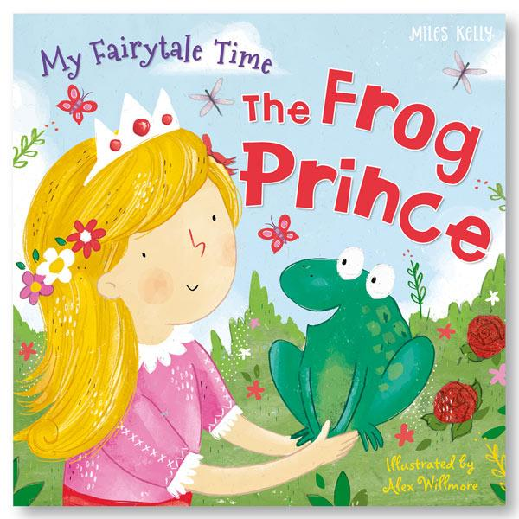

O čemu govori bajka? Tko su glavni likovi?
Kako je bajka ispričana na engleskom jeziku?
Otvorite str. 36 u svom udžbeniku i pogledajte slike.
Evo priče ukratko na engleskom jeziku.

ZADATAK 1 Pogledajte slike i pročitajte riječi važne za priču

a beautiful princess  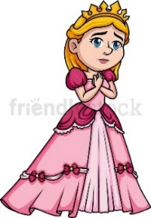 | a big castle  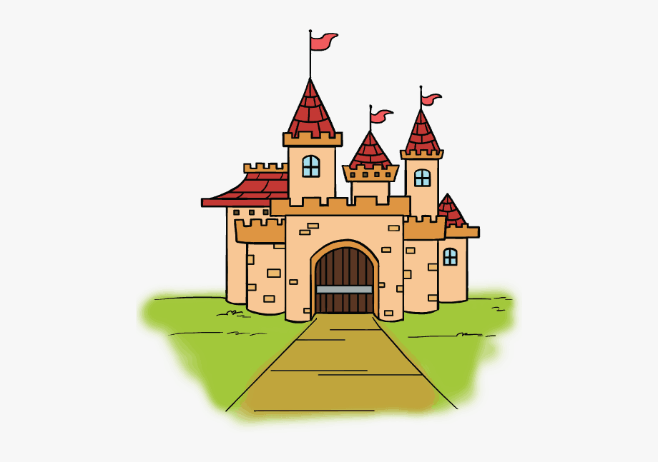 | a golden ball
a pond | a frog  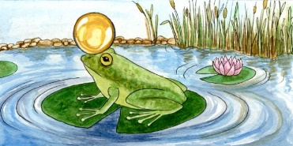 | a diamond ring  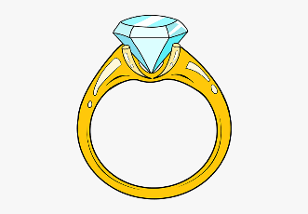
a golden crown | a handsome prince  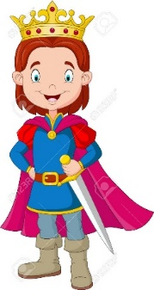

ZADATAK 2 Otvori udžbenik na strani 36. Poslušaj zvučni zapis(32) u
digitalnom udžbeniku i prstom prati tekst.

ZADATAK 3 Slušaj zvučni zapis (32), prstom pokazuj tekst i ponavljaj za
zvučnim zapisom.

ZADATAK 4 Zapiši naslov lekcije THE FROG PRINCE i nepoznate riječi.

long blonde hair = duga plava kosa
brown eyes = smeđe oči
castle = dvorac
She drops the ball into the pond. = Lopta joj je ispala u jezerce.
pond = ribnjak, jezerce
Kiss me and I'll give you the ball. = Poljubi me i dat ću ti loptu.
Can I give you… = Mogu li ti dati….
diamond ring = dijamantni prsten
golden crown = zlatna kruna
I just want a kiss. = Samo želim poljubac.
ugly = ružan
turn into= pretvoriti se
handsome prince= zgodan, lijep princ
tall = visok
strong = jak
get married = vjenčati se
live happily ever after = živjeti sretno do kraja života

SCHOOLWORK 18th March 2020

1 PONOVIMO : UNIT 3 LESSON 2 A MONSTER KINDERGARTEN
(str.34/UDŽBENIK)

Nacrtaj sličice te ispiši riječi iz uputa ispod prave sličice
head face nose ear eye teeth hair
shoulders arm hand finger leg knee two feet
toe long tail neck tall short short tail one tooth a foot big small

_____________ | _____________ | ________________ | _____________ | _____________
______________ | _____________ | ______________ | _____________ | _________________
_____________ | _____________ | ______________ | ______________ | ______________
____________ | _____________ | _____________ | ____________ | ___________
______________ | _______________ | ________________ | ______________

2 UNIT 3 LESSON 2 A MONSTER KINDERGARTEN- RADNA BILJEŽNICA
Tko nije riješio radnu bilježnicu za ovu lekciju može to napraviti danas na str. 32 i 33. Nakon rješavanja provjerite točnost zadataka.
Rješenja:
Zadatak 1
1 Za sličicu Lizzy pokazujemo i upisujemo ARMS, EYES
2 Za sličicu Wizzy pokazujemo i ispisujemo NOSE, EARS,LEGS
3 Za sličicu Malcolm pokazujemo i upisujemo TOES, HAIR
Zadatak 2
1 Yes,she has.
2 Yes, he has.
3 No, he hasn't.
4 No, she hasn't
5 No, he hasn't.
6 Yes, he has.
Zadatak 3
This is Malcolm. He has got green hair. Malcolm has got two legs, four arms, three eyes, five ears and one nose. Malcolm is always happy.

Zadatak 4 Poslušaj i provjeri točnost 3. zadatka.
Zadatak 5
How many ears has he got? Four.
How many eyes has he got? Three.
How many fingers has he got? Twelve.
How many toes has he got? Eighteen.

Zadatak 6
Djeca će nacrtati svoje čudovište i opisati ga upisujući koliko ima očiju, ušiju, ruku, nogu i kakvu ima kosu (dugu, kratku, plavu, zelenu….)

3 UNIT 3 LESSON 2 THE MONSTER RAP ( str. 35) UDŽBENIK
Poslušajte pjesmicu o čudovištu Fizzy te u bilježnicu prepišite pjesmicu s točno odabranim riječima.
Pjevajte pjesmicu uz zvučni zapis te se poigrajte s digitalnim zadatkom u e-udžbeniku na istoj strani. U zadatku trebate poslušati zvučni zapis i odabrati točnu riječ.

4 UNIT 3 LESSON 2 A MONSTER KINDERGARTEN
Vježbajte čitanje glavnog teksta lekcije uz zvučni zapis.

